**COLOCACIÓN PLEUREBACK**

|  |  |  |
| --- | --- | --- |
| **POSICIÓN DEL PACIENTE** | **MESA QUIRÚRGICA** | **ACCESORIOS DE MESA/SEGURIDAD** |
| * Semifowler * Almohada/rodete en cabeza | * Alm * Mobilis * Diamond | * 1 Apoyabrazos * Cuña de madera * Cintas de sujeción |

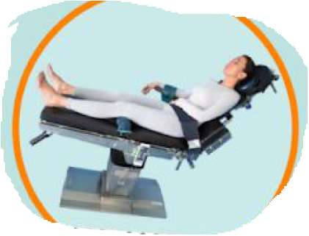

**COBERTURA:**

* Equipo Universal

**APARATAJE:**

* /

**MATERIAL FUNGIBLE:**

|  |  |
| --- | --- |
| * Batas * Guantes estériles * Gasas y Compresas * Mangos de lámpara * Hoja B 23 | * Anestésico local * Jeringa 10cc * Aguja IM * Pleureback * Tubo torácico nº12-16 |

**SUTURAS:**

* Sutura NRA del 0 ⯆

**INSTRUMENTAL**

**MATERIAL SUELTO:**

* Bacinilla

**CAJAS:**

* Caja de curas